FORM FOTO KENDARAAN
NAMA DEALER : BSR GARAGE NO POLISI : B 1841 UYD
MERK/TYPE : NISSAN SERENA 2.0 HWS AT CMO : ALEXANDER DEVIARTA PAMUNGKAS
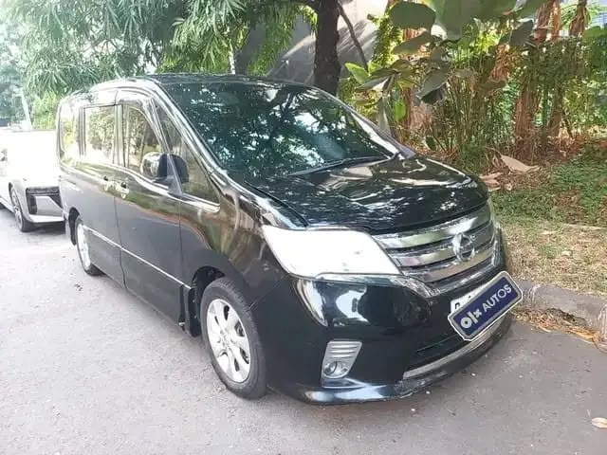 |  | 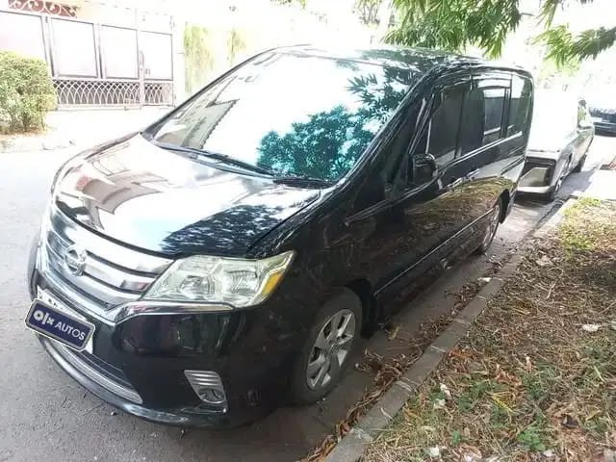
DEPAN SAMPING KANAN |  | DEPAN SAMPING KIRI
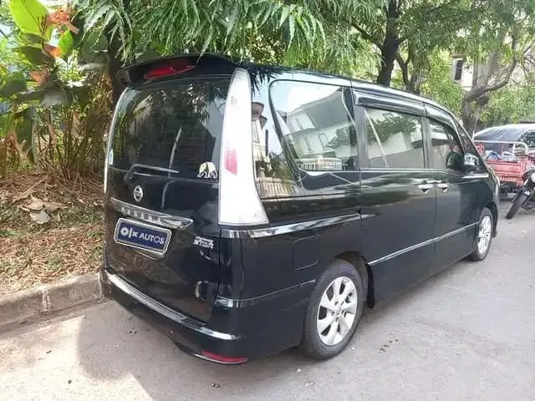 |  | 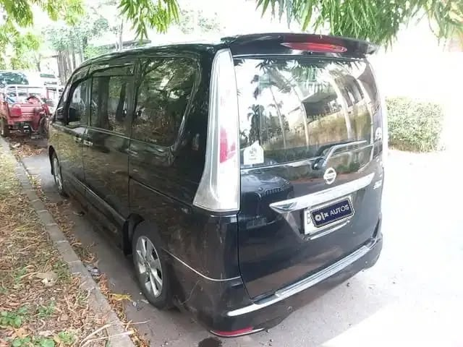
BELAKANG SAMPING KANAN |  | BELAKANG SAMPING KIRI
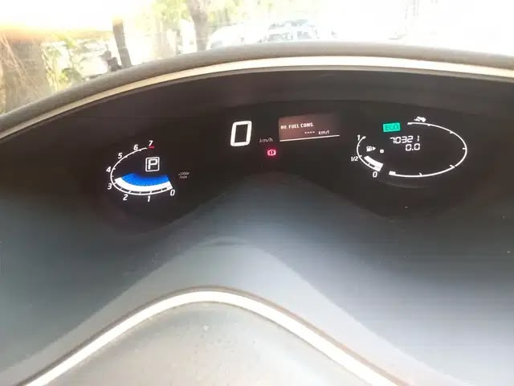 |  | 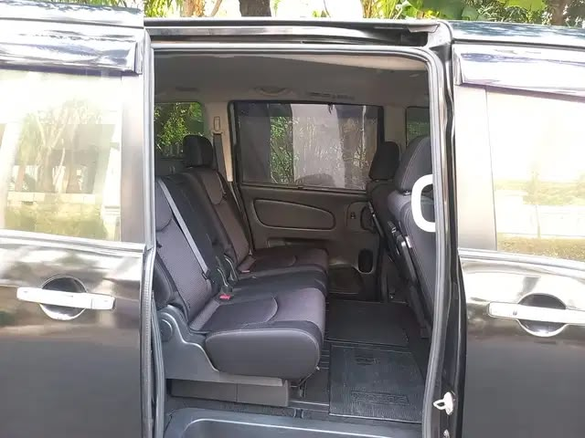
SPIDOMETER |  | INTERIOR DALAM
TANGGAL FOTO & TTD CMO |  | MENGETAHUI

FORM FOTO KENDARAAN
NAMA DEALER : NO POLISI :
MERK/TYPE : CMO :
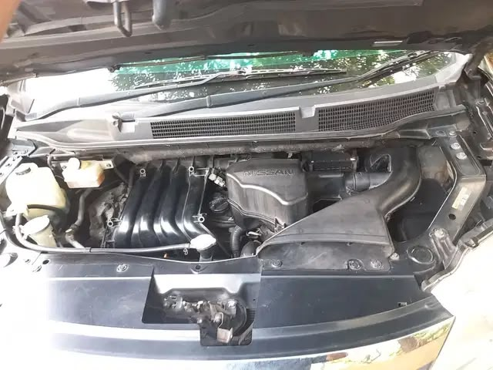 |  | 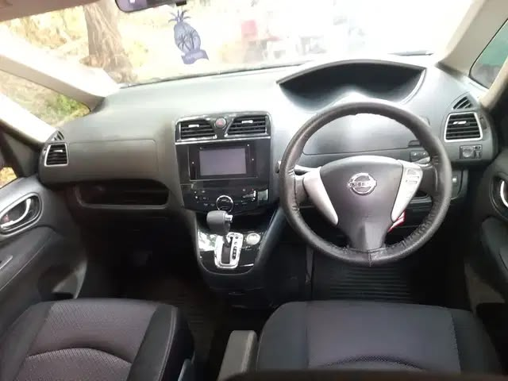
FOTO MESIN |  | FOTO DASHBOARD
FOTO DEPAN + CMO |  | FOTO BELAKANG + CMO
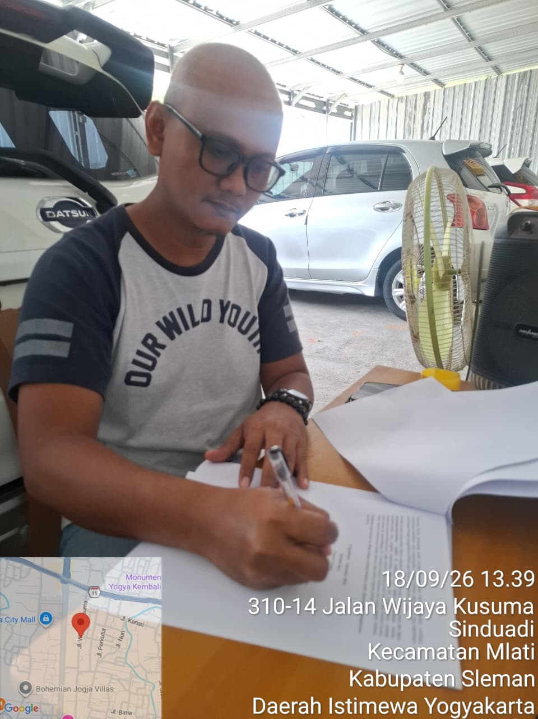
FOTO TAMBAHAN
TANGGAL FOTO & TTD CMO |  | MENGETAHUI

